KEBUTUHAN DAN FORMASI JABATAN FUNGSIONAL
UNIVERSITAS LOGISTIK DAN BISNIS INTERNASIONAL (ULBI)
Nomor: 390/REK-ULBI/SPn/IX/2022
Yang bertandatangan di bawah ini:
Nama : Dr. Ir. Agus Purnomo, M.T.
NIDN : 0418086401
Instansi : Universitas Logistik dan Bisnis Internasional (ULBI)
Jabatan : Rektor ULBI
Menerangkan bahwa:
Nama : Dr. Prety Diawati, S.Sos,M.M
NIDN : 0410067507
Instansi : Universitas Logistik dan Bisnis Internasional (ULBI)
Jabatan : Direktur Riset, PPM, Inovasi, Kewirausahaan, dan Kemitraan ULBI
Kebutuhan dan formasi fungsional dosen pada Prodi D4 Manajemen Perusahaan Fakultas Vokasi Universitas Logistik dan Bisnis Internasional (ULBI) tersebut sebagai berikut, dalam jangka waktu 5 tahun ke depan :
Jumlah Dosen  (saat ini) | Kelompok Keilmuan A |  | Kebutuhan Pengembangan Keilmuan A | Jumlah Formasi yang tersedia
Jumlah Dosen  (saat ini) | Lektor Kepala | Profesor | Kebutuhan Pengembangan Keilmuan A | Jumlah Formasi yang tersedia
9 | - | - | A1 | 1 Profesor A1
9 | - | - | A2 | 3 Lektor Kepala A2
9 | - | - | A3 | 2 Lektor Kepala A3
9 | - | - | A4 | 2 Lektor Kepala A4
9 | - | - | B | 1 Lektor Kepala B
Keterangan Kebutuhan Pengembangan Keilmuan A sebagai berikut:
A = Bidang Ilmu Manajemen/Administrasi Bisnis
Konsentrasi :
A1 = Kewirausahaan
A2 = Strategi Bisnis
A3 = Digital Bisnis/Komunikasi Bisnis
A4 = SDM
B = Hukum Bisnis

Demikian surat keterangan ini dibuat, untuk dapat dipergunakan sebagaimana mestinya.
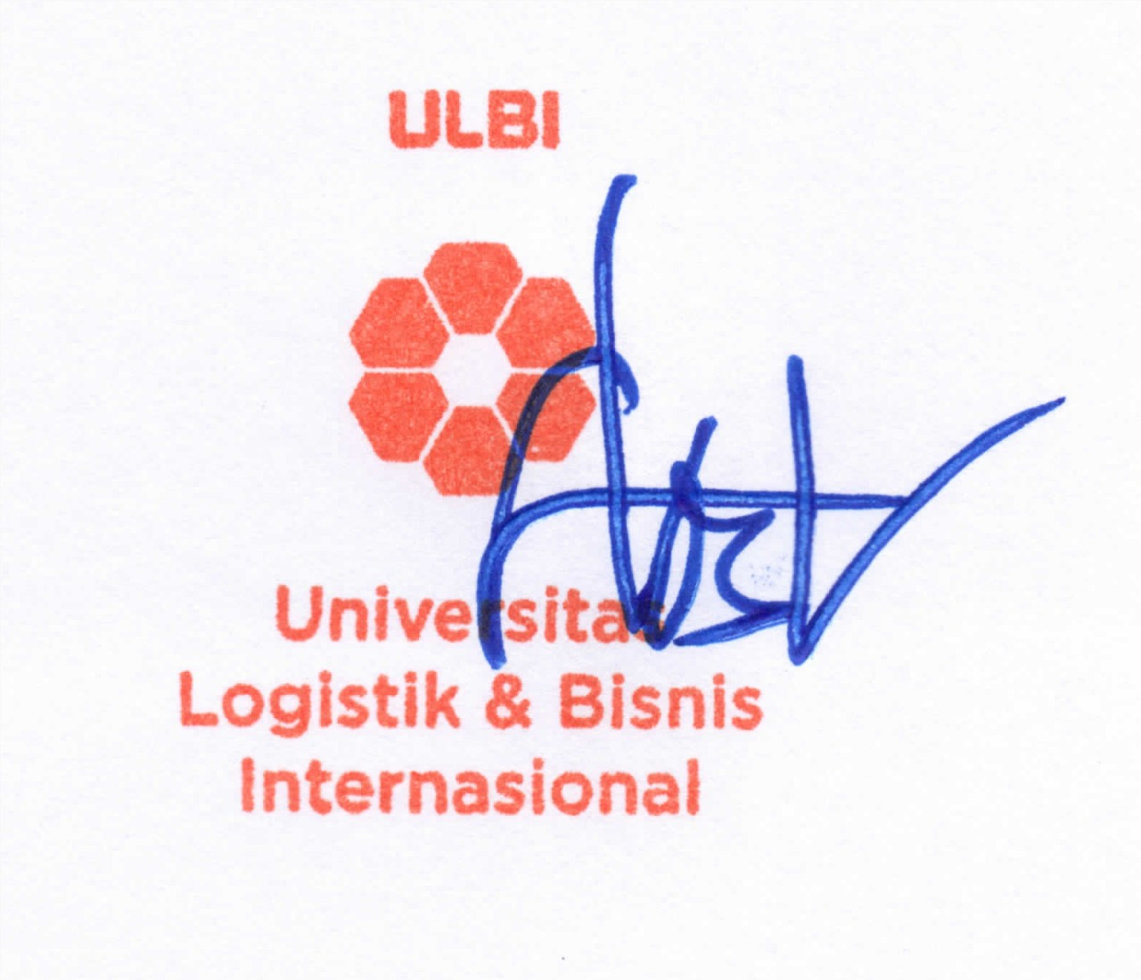
Bandung, 27 September 2022
Univesitas Logistik dan Bisnis Internasional
Rektor,

Dr. Ir. Agus Purnomo, M.T.
NIK. 118.64.237

